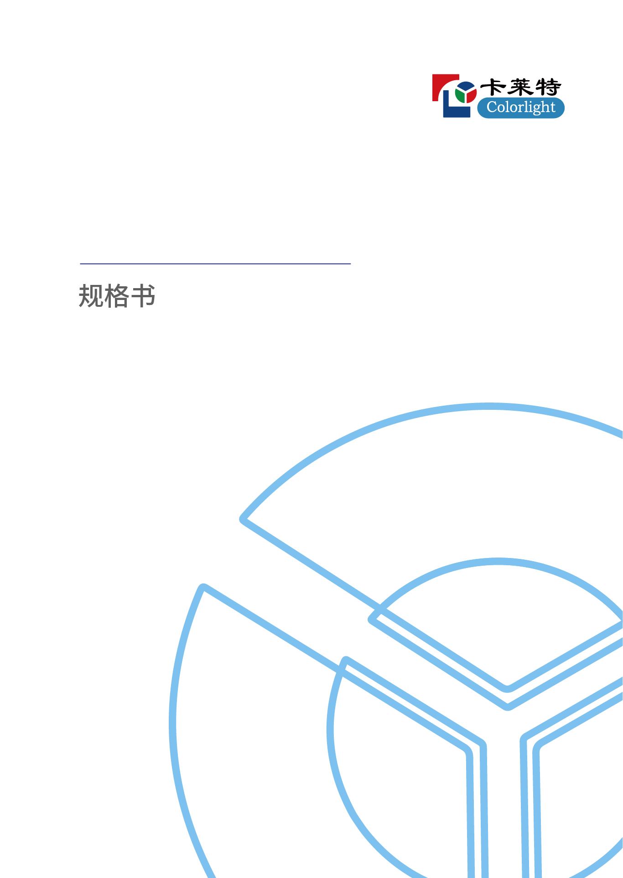

X2m
V1.3
LED视频控制器
产品规格书V1.0
D16 视频拼接处理器器

产品简介
X2m是专业级LED显示屏控制设备，具备强大的视频信号接入和处理能力，最大可接入1920×1080像素的高清数字信号，支持多种类型高清数字接口，多路信号间灵活切换，支持视频源任意缩放和裁剪。X2m支持红外遥控OSD菜单控制，支持U盘播放功能，可通过U-DISK接口播放U盘内的图片和视频。
X2m具备2个千兆网口输出，单机可支持最宽3840像素或最高2000像素的LED显示屏。同时，X2m具备一系列丰富实用的功能，提供灵活的屏幕控制和高品质的图像显示，可完美应用于小型LED显示屏。

功能特性

输入
- 最大1920×1080@60Hz输入分辨率
- 5路信号输入：2×HDMI1.4，1×DVI，1×VGA，1×CVBS
- 1路U盘输入

输出
- 最大带载130万像素
- 最宽3840像素点或最高2000像素点
- 2路千兆网口输出
- 支持网口备份

音频
- 1路独立音频输入
- 1路独立音频输出
- 支持HDMI、U-DISK音频解析输出

功能说明
- 支持对视频信号任意切换，裁剪，缩放
- 支持画面偏移
- 支持画面调整：对比度、饱和度、色度、亮度补偿，锐度调整
- 支持有限转完全功能
- 支持发送/回读校正系数，高级修缝
- 支持HDCP1.4高带宽数字内容保护技术
- 支持精确颜色管理，可调节显示屏色域，需对应型号接收卡支持
- 支持亮度和色温调节，支持精确色温
- 支持低亮高灰，可有效保持低亮度下灰阶的完整显示
- 支持16个场景保存和调用
- 支持U盘播放
- 支持OSD

控制
- USB接口控制
- RS232协议控制
- 红外遥控器控制（选配）

外观说明

前面板
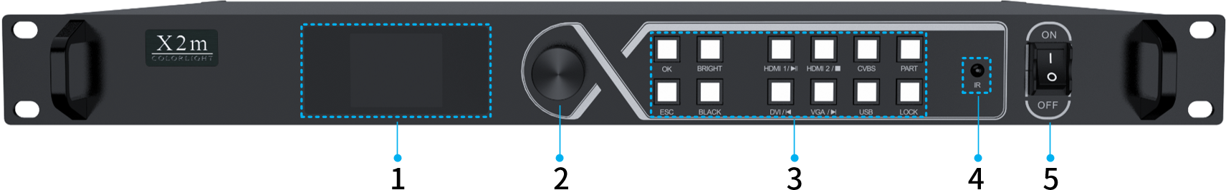
序号 | 名称 | 说明
1 | LCD显示屏 | 显示操作菜单及系统信息，分辨率160×128
2 | 旋钮 | - 按下旋钮进入子菜单或确认选择  - 旋转旋钮选择菜单项或调节参数
3 | 功能快捷键 | - OK：确认键  - Bright：调节亮度  - ESC：退出当前界面  - Black：使输出画面显示黑屏  - HDMI 1/ 、HDMI 2/ 、DVI 1/ 、VGA / ：这四个按键，点击可以直接切换至对应信号。U盘播放模式，控制台界面下，可进行播放/暂停、停止、上一首、下一首  - CVBS：点击可以直接切换至对应信号  - PART：裁剪功能按键  - USB：点击USB按键，进入U盘播放模式，再次点击USB按键，进入控制台界面  - LOCK：锁定前面板按键
4 | IR | 红外接收器
5 | 开关 | 电源开关

后面板
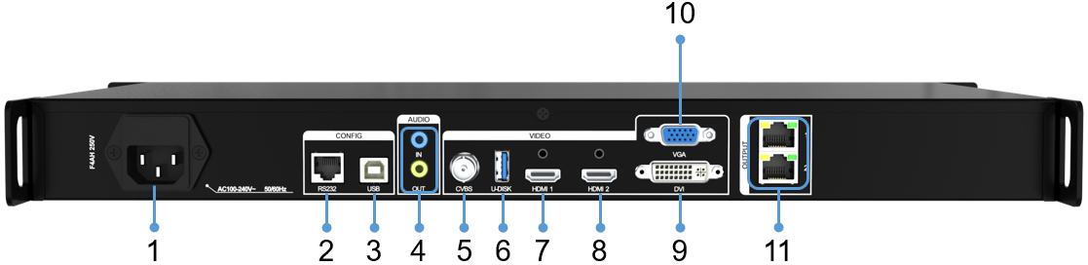
电源接口
1 | AC100-240V~  50/60Hz | 连接交流电源，内含电源保护器件
控制接口
2 | RS232 | RJ11(6P6C)接口*，用于连接中控
3 | USB | USB2.0 Type B接口，连接电脑进行参数调试
音频接口
4 | AUDIO IN | 3.5mm接口，接入电脑等设备的音频信号
 | AUDIO OUT | 3.5mm接口，输出音频信号至有源音箱等设备  （支持HDMI音频解析输出）
输入接口
5 | CVBS | PAL/NTSC 标准视频输入
6 | U-DISK | - U盘接口，可播放U盘内视频/图片  - U盘格式：NTFS、FAT32、FAT16  - 图片文件格式：jpeg、png、webp、bmp  - 视频编码：MPEG1/2，MPEG4，Sorenson H.263，H.263，H.264(AVC1)，H.265(HEVC)，RV30/40，Divx，Xvid  - 音频编码：MPEG1/2 Layer I，MPEG1/2 Layer II，MPEG1/2 Layer III，AACLC，VORBIS，PCM 和 FLAC  - 视频分辨率：最大1920×1080@60Hz
7 | HDMI 1 | - 1×HDMI1.4输入  - 最大分辨率：1920×1080@60Hz  - 支持EDID1.4  - 支持HDCP1.4  - 支持音频输入
8 | HDMI 2 | - 1×HDMI1.4输入  - 最大分辨率：1920×1080@60Hz  - 支持EDID1.4  - 支持HDCP1.4  - 支持音频输入
9 | DVI | - 最大分辨率：1920×1080@60Hz  - 支持EDID1.4  - 支持HDCP1.4
10 | VGA | 最大分辨率：1920x1080@60Hz
输出接口
11 | 1~2 | - 2×1G网口  - 带载：  - 单路网口：655360像素点  - 总带载：130万像素点，最宽3840或最高2000像素点  - 通信距离：  - 建议超五类网线（CAT5e）不超过100m  - 支持冗余备份
* RJ11（6P6C）转DB9连接线示意图如下，属于选配，如有需求请提前联系卡莱特销售或技术支持咨询。

* 遥控器示意图如下，属于选配，如有需求请提前联系卡莱特销售或技术支持咨询。

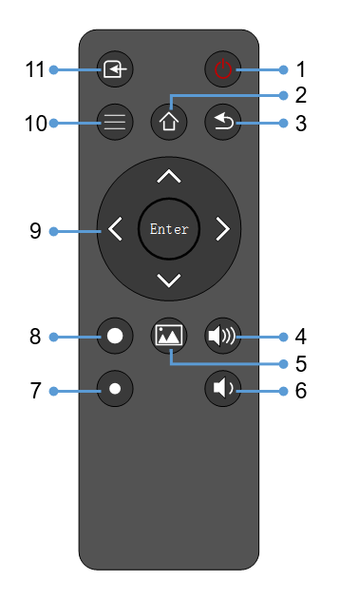

序号 | 名称 | 说明
1 | 休眠/唤醒 | 对设备进行休眠/唤醒操作（一键黑屏开关）
2 | 主菜单 | 打开OSD菜单
3 | 返回 | 退出OSD菜单或返回上一级菜单
4 | 音量加 | 快捷音量调整
5 | U盘播放 | 进入U盘播放控制界面
6 | 音量减 | 快捷音量调整
7 | 亮度减 | 快捷亮度调整
8 | 亮度加 | 快捷亮度调整
9 | 确认+方向 | 中心为确认按键，上下左右为方向按键
10 | 菜单键 | 切换菜单
11 | 输入源切换 | 打开视频输入源选择列表进行切换

应用场景
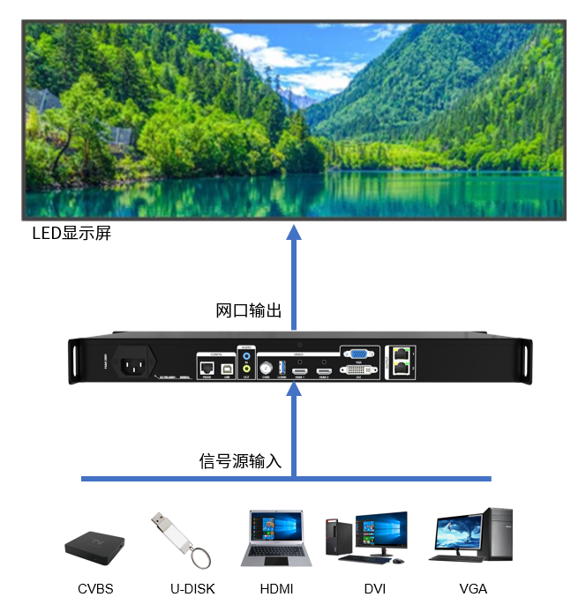

信号格式
输入接口 | 颜色空间 | 采样格式 | 位深 | 最大分辨率 | 帧率
DVI | RGB | 4:4:4 | 8bit | 1920×1080@60Hz | 23.98, 24, 25, 29.97, 30, 50, 59.94, 60，100，120
HDMI 1.4 | YCbCr | 4:2:2 | 8bit | 1920×1080@60Hz | 23.98, 24, 25, 29.97, 30, 50, 59.94, 60，100，120
 | YCbCr | 4:4:4 | 8bit
 | RGB | 4:4:4 | 8bit

规格参数
机箱规格（宽×高×深）
主机 | 482.6mm (19.0") × 44.0mm (1.7") × 292.0mm (11.5")
装箱 | 523.0mm (20.6") × 95.0mm (3.7") × 340.0mm (13.4")
重量
净重 | 3.13kg (6.90lbs)
装箱 | 4.16kg (9.17lbs)
电气特性
输入电源 | AC100-240V，50/60Hz
额定功率 | 10W
工作条件
温度 | -20℃~65℃ (-4°F~149°F)
湿度 | 0%RH~80%RH，无冷凝
存储条件
温度 | -30℃~80℃ (-22°F~176°F）
湿度 | 0%RH~90%RH，无冷凝
软件版本信息
LEDVISION | V8.5及以上版本
iSet | V6.0及以上版本
LEDUpgrade | V3.9及以上版本
认证信息
CCC、FCC、CE、UKCA。
* 若该产品无所销往国家或地区的相关认证，请第一时间联系卡莱特确认或处理，否则，如造成相关法律风险，客户需自行承担或卡莱特有权进行追偿。

参考尺寸
单位：mm

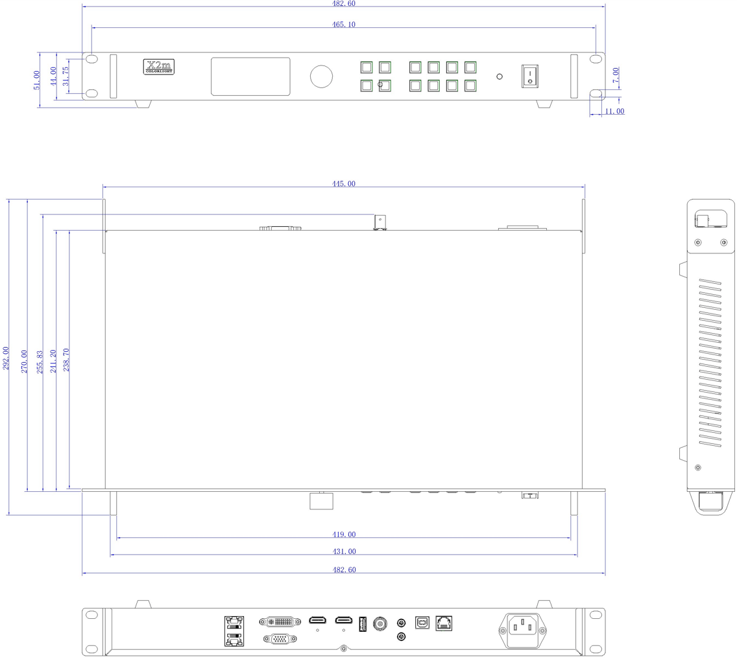

声明
版权所有 © 2022卡莱特云科技股份有限公司。保留一切权利。
未经卡莱特云科技股份有限公司明确书面许可，任何单位或个人不得擅自仿制、复制、誊抄或转译本书部分或全部内容。不得以任何形式或任何方式进行商品传播或用于任何商业、赢利目的。
®标志为卡莱特云科技股份有限公司的注册商标。
未经本公司或商标权人书面许可，任何单位及个人不得以任何方式或理由对上述商标的全部或任何部分以使用、复制、修改、传播、抄录等任何方式侵权，亦不得与其它产品捆绑使用销售。
由于产品批次和生产工艺等因素可能发生变化，为提供准确的产品信息、规格参数、产品特性，以求匹配实际产品，会适当调整和修订文档内的文字表述、图片效果等内容。如遇确有进行上述修改和调整必要的情形，恕不另行通知，请以实物为准。
欢迎选择使用卡莱特云科技股份有限公司的产品，如果您在使用中有任何疑问或建议，请通过官方渠道联系我们，我们会尽力给予支持并倾听您的宝贵建议。更多资讯和更新信息请通过官方网址www.colorlightinside.com或扫描二维码获取。

